Методическая разработка. «Бумажные туннели».
Разработала педагог дополнительного образования высшей категории Центра туризма и экскурсий города Новочеркасска Почтарь Лариса Александровна.
«Новогодняя ночь»

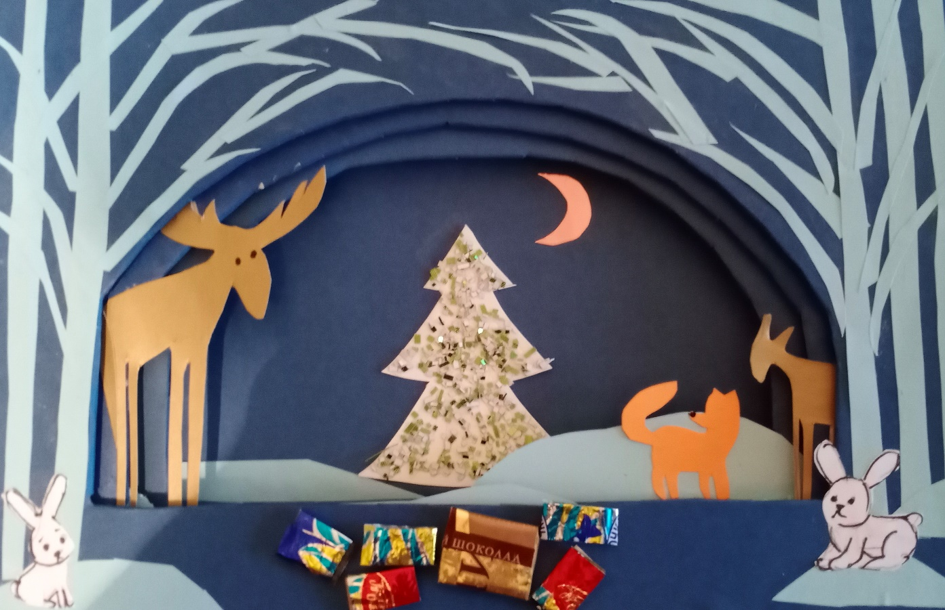

Бумажные туннели- один из видов работы с бумагой и картоном. Первый бумажный туннель был датирован серединой XVIII века и являлся воплощением театральных сцен. Традиционно бумажные туннели создаются в память о каком-либо мероприятии или продаются в качестве сувениров для туристов. Людям, как правило, нравятся объемные изображения. Будь то картины, открытки или какие-то миниатюры. Есть много техник для придания бумаге объема. Например: квиллинг, оригами и другие. Сегодня речь пойдет о технике, которая называется бумажный туннель. Для детей самым ярким событием года было и будет – встреча Нового года. Новогодние праздники- самое веселое и радостное время для детей. Время загадывания желаний, время получения долгожданных подарков. Работа с бумагой- очень интересное занятие, а если добавить к нему немного таинственности, капельку волшебства- получится незабываемое путешествие в страну сказок.
В соцсетях можно найти много интересных техник изготовления бумажных туннелей. По исполнению сложные, но в конечном итоге очень привлекательные изделия получаются. Так как я работаю с детьми начальной школы – разработала более простой способ создания бумажных туннелей. Этот способ опробован мною. Детям доступно, по силам.

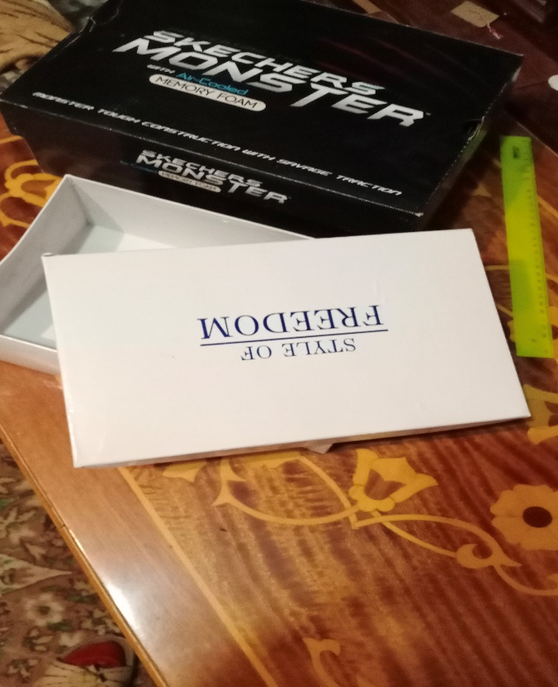

Для работы нам нужно: 4 листа «толстого» картона, листы цветной офисной бумаги (синий, голубой, белый), набор цветного картона, ножницы, канцелярский нож, клеящий карандаш, клей ПВА, яркие фантики от конфет, мишура. «Толстый» картон добыла, разобрав две коробки из- под обуви. Выровняла по длине и ширине.

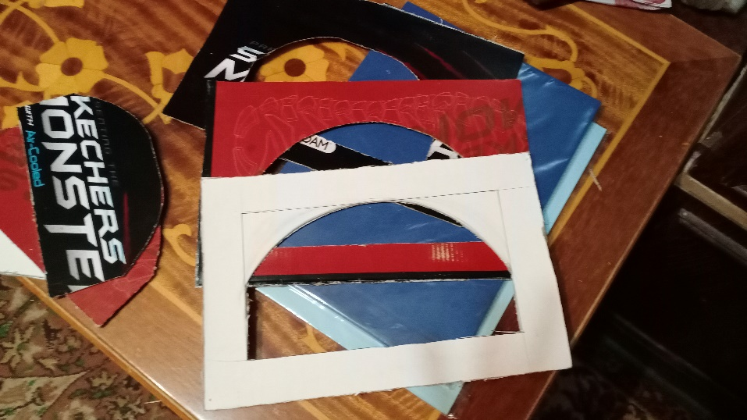

Вырезала «окошки». Первый лист- самое большое окно. Второй лист-меньше (с каждого края по 1.5 см нужно отступить). Третий лист-еще меньше (по принципу второго окна). Четвертый лист-донышко (он остается без изменений).

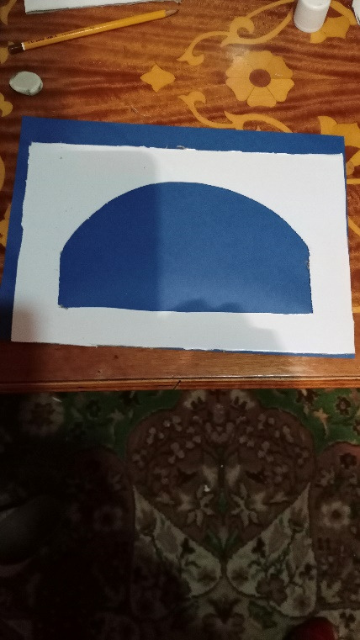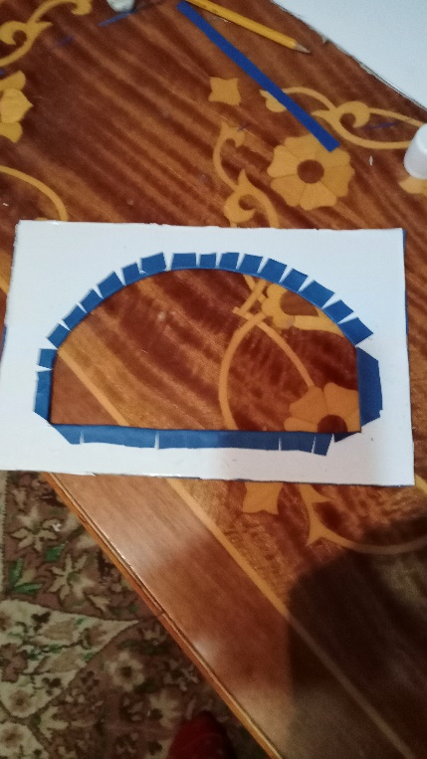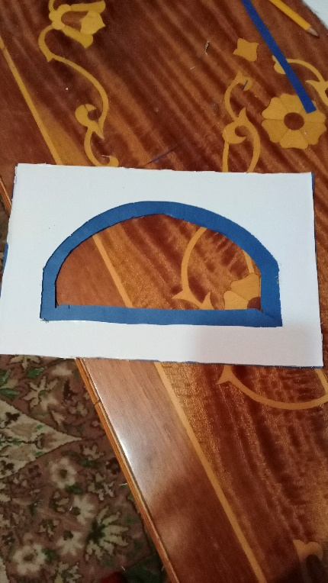
Обклеиваем «окна» цветной бумагой. Оформляем край, загибая бумагу вовнутрь.
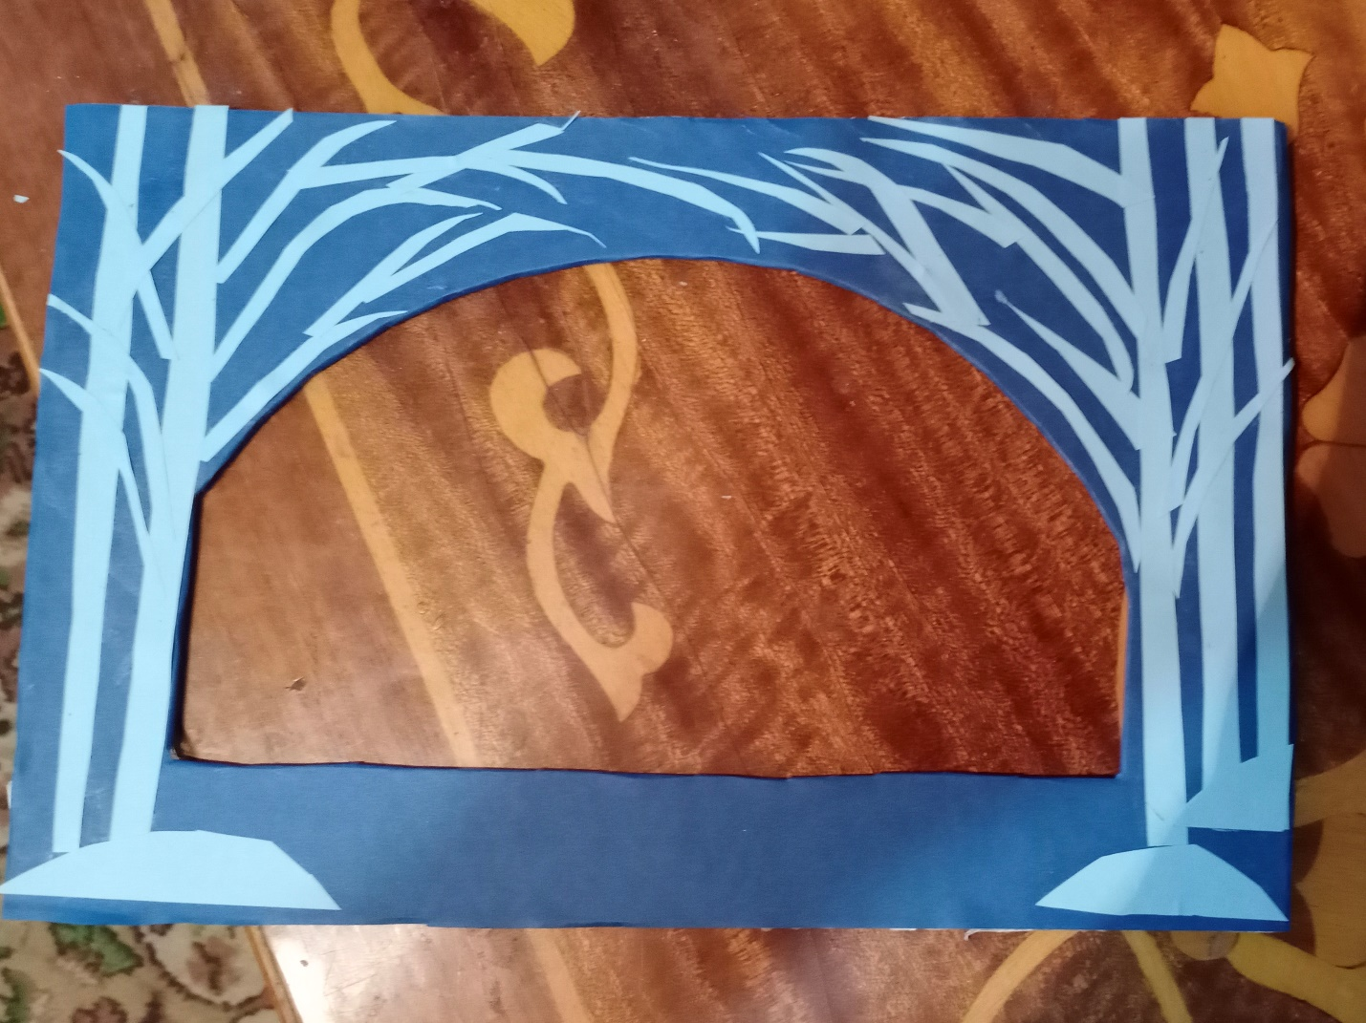

Работаем над первым листом. Из голубой бумаги вырезаем «стволы и ветки» будущих деревьев, сугробы. Приклеиваем их на клей-карандаш.
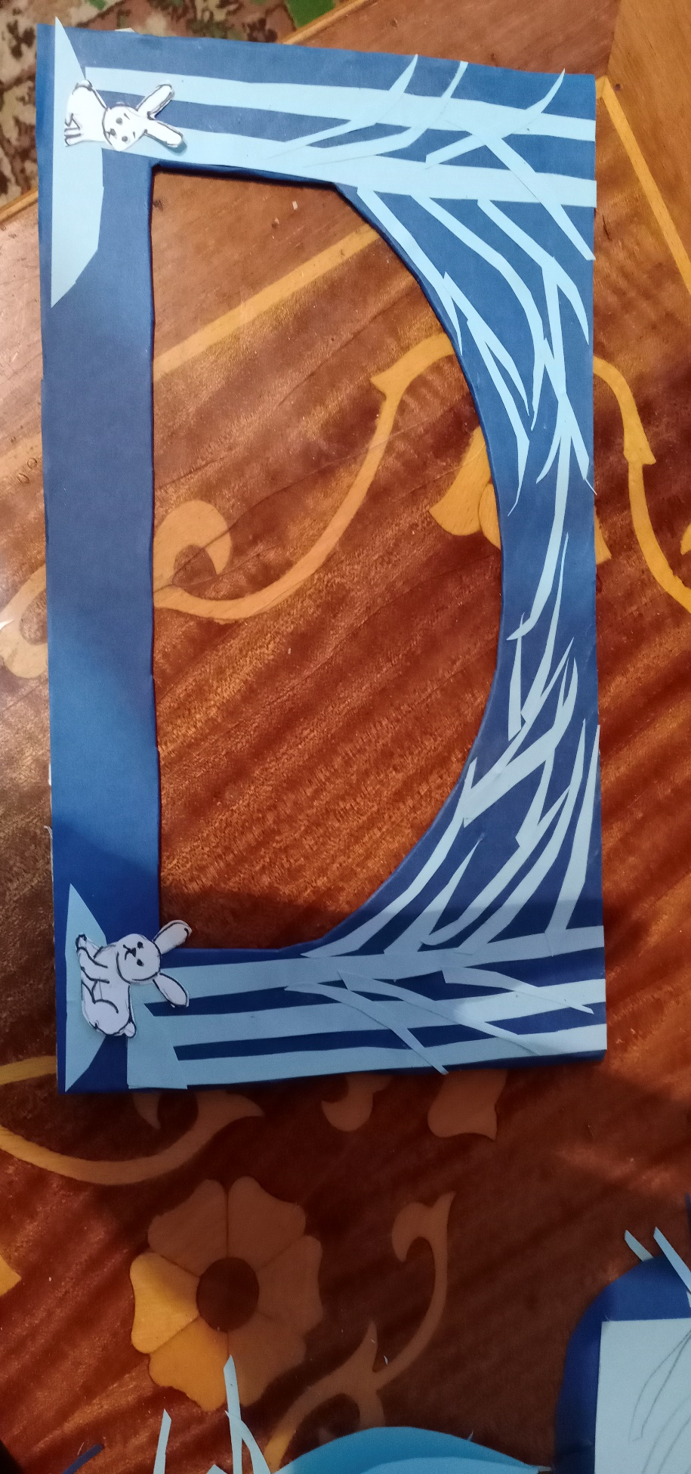
Из бумаги белого цвета вырезаю силуэты зайчиков. Приклеиваю на клей -карандаш.
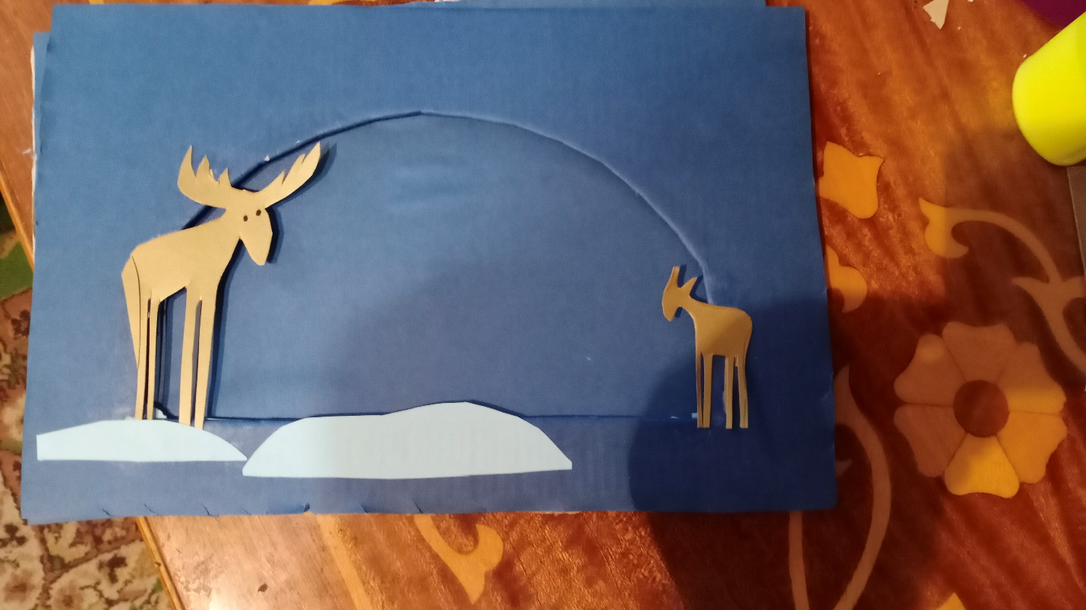

Оформляю второй лист. Вырезаю силуэты лосихи и лосенка. Приклеиваю с двух сторон. Оформляю сугробы.

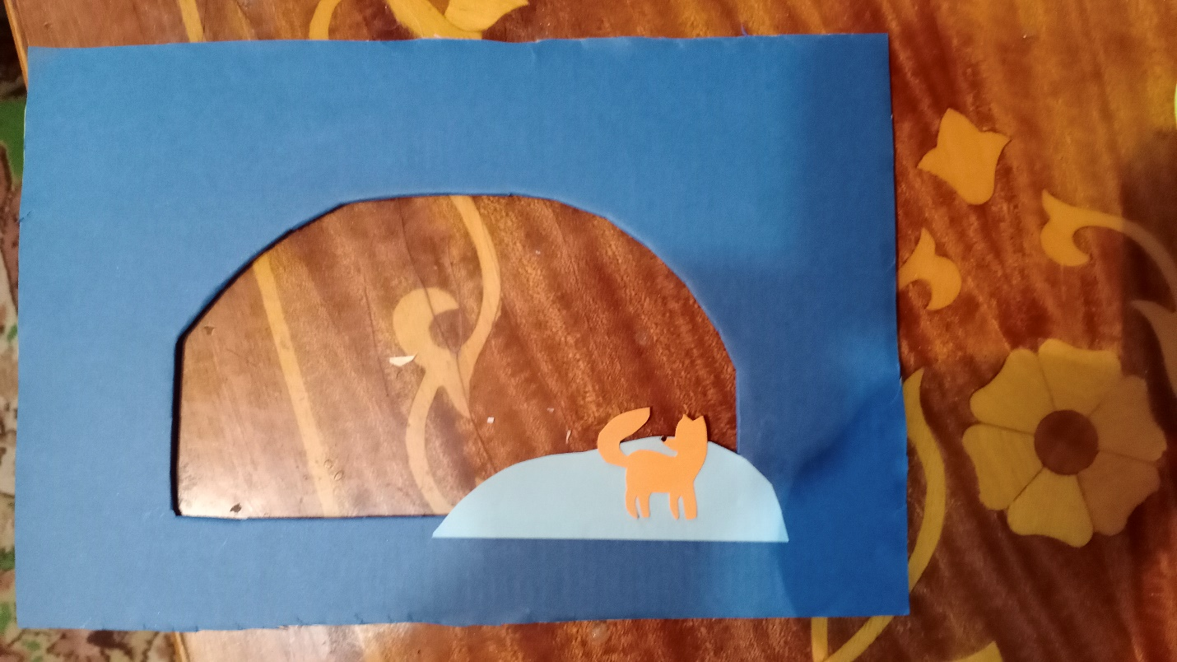
На третьем листе будет лисенок. 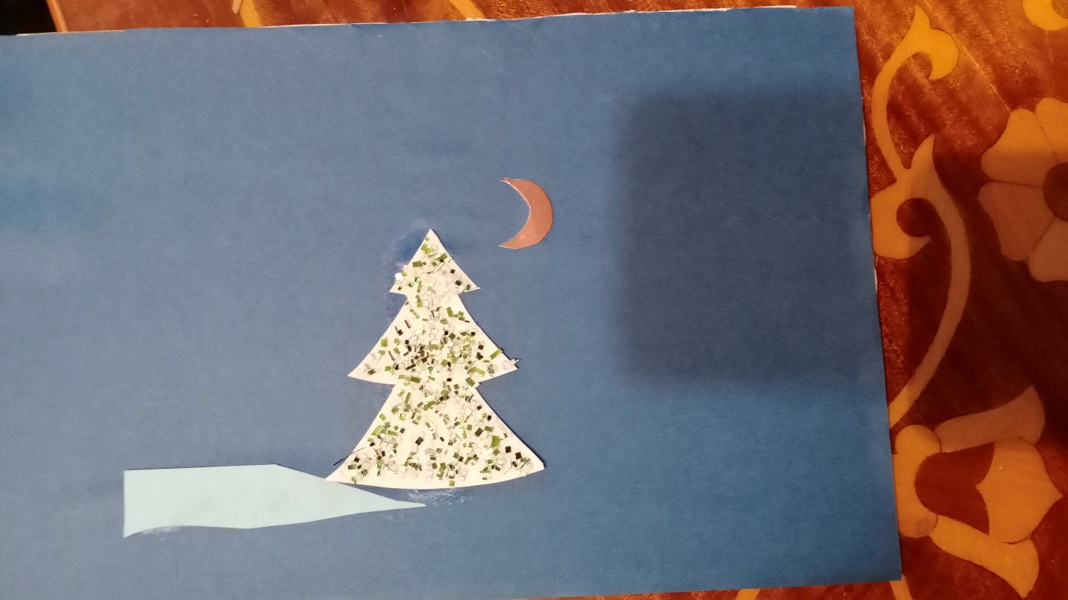

Последний лист, как и первый, несет смысловую нагрузку. Встреча Нового года без елочки не получится. Оформляем по своему усмотрению. Нарезаем из «толстого» картона прямоугольники примерно 3*5 см. Это будут у нас разделители между листами картона. Если нужно сделать более «глубокую» картину – можно удвоить разделители (склеить два вместе). На углы приклеиваем клеем ПВА прямоугольники- разделители. Начинаем работу с «донышка». Добавляем слой за слоем, пока не накроется наша работа первым листом. Даем время для высыхания. Приступаем к акцентам. У нас это будут «подарочки».

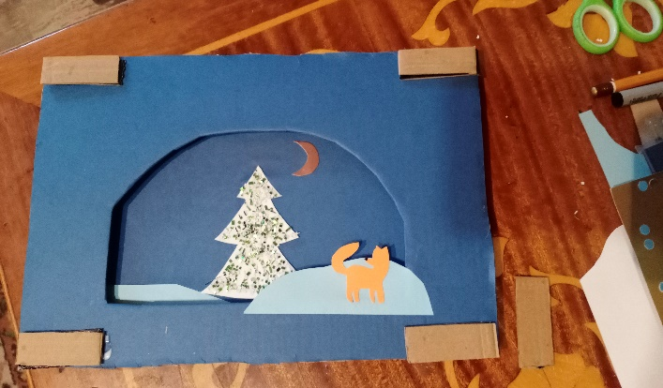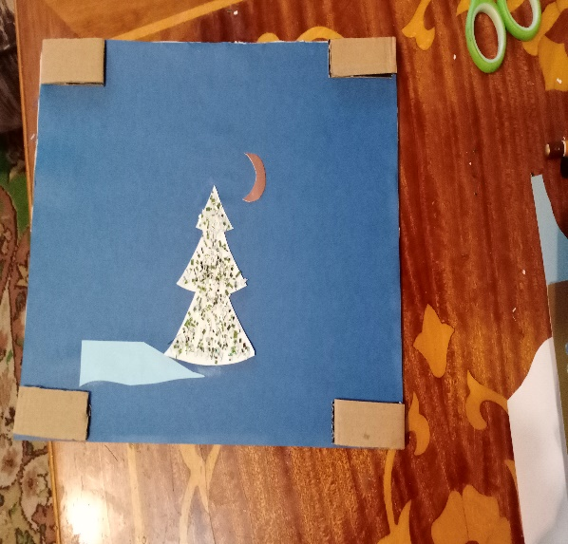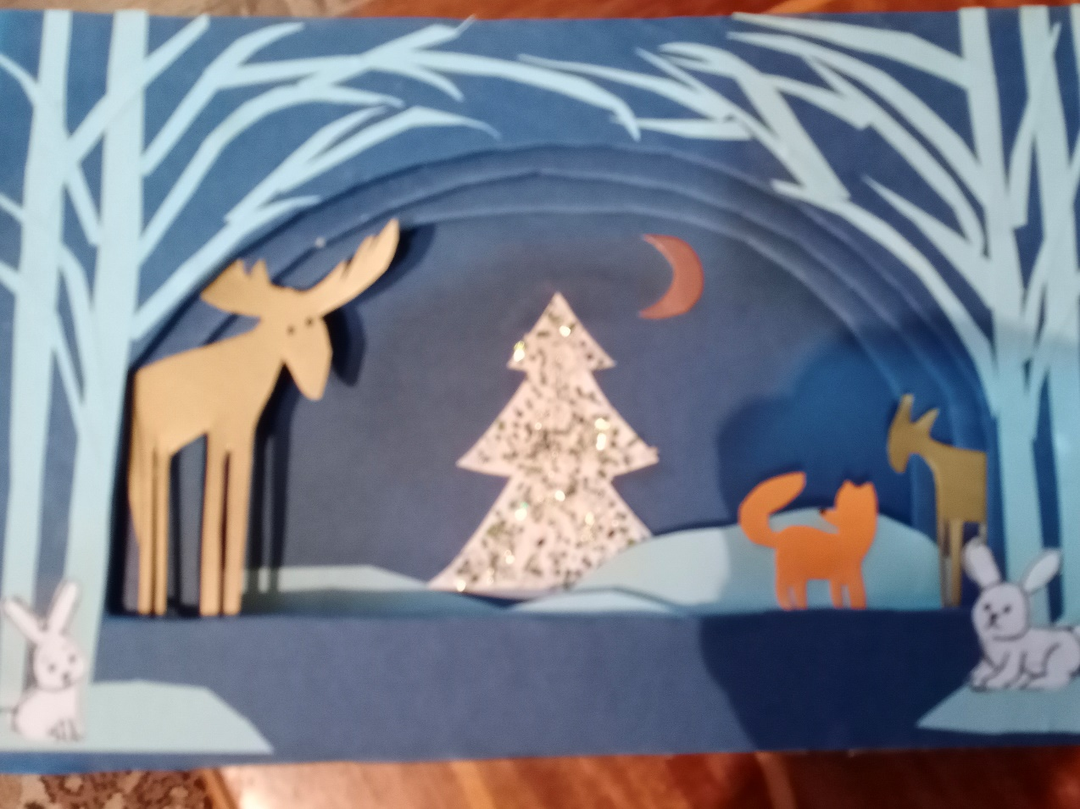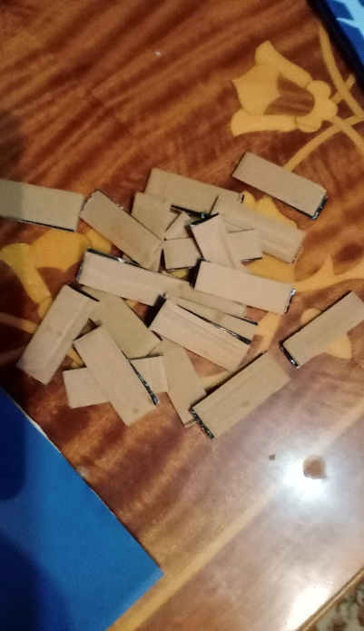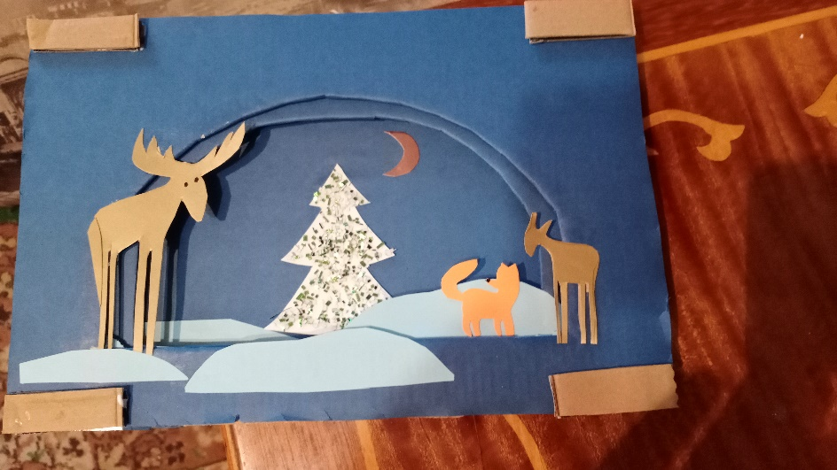

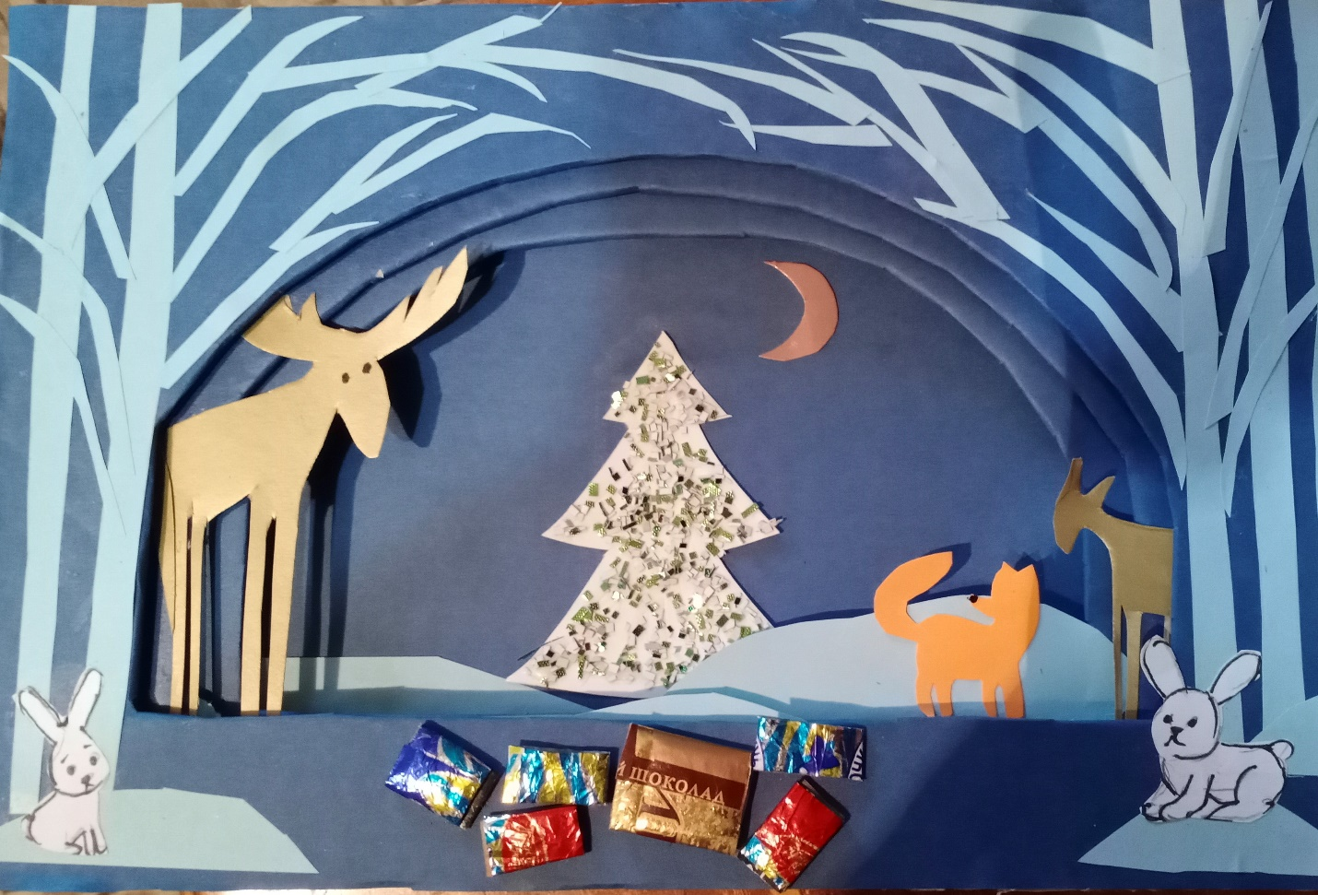

Квадратики из картона оборачиваем фантиками от конфет. Подарочки для лесных зверят готовы. Наш туннель тоже.

